Министерство образования и науки Удмуртской Республики
Управление образования администрации
МО «Сюмсинский район»
Муниципальное бюджетное общеобразовательное учреждение
Кильмезская средняя общеобразовательная школа

Социальный проект
«Я, ТЫ, ОН, ОНА –
ВМЕСТЕ ДРУЖНАЯ СЕМЬЯ»

Авторы проекта: учащиеся МБОУ Кильмезской СОШ,
Дровосекова Н. И.,
учитель истории и обществознания, ОРКСЭ,
Берестова О. Н., зам. директора по ВР

Кильмезь
2013

Исполнители проекта
Учащиеся 4 классов
школ Сюмсинского района, участники летних пришкольных лагерей МБОУ Кильмезской СОШ

Руководители

Дровосекова Надежда Ильинична,
учитель истории и обществознания, ОРКСЭ,
Берестова Ольга Николаевна,
заместитель директора по ВР
МБОУ Кильмезской СОШ

География
МОУ Кильмезская СОШ, мечеть, храм РПЦ

Сроки выполнения
1 июня 2013 года

Пояснительная записка
Высшая цель образования – высоконравственный, творческий, компетентный гражданин России, принимающий судьбу Отечества как свою личную, осознающий ответственность за настоящее и будущее своей страны, укорененный в духовных и культурных традициях многонационального народа Российской Федерации. Данной цели отвечает учебный курс ОРКСЭ, введенный в школах нашего района в 2010 году.
Освоение школьниками учебного содержания должно обеспечить:
- Понимание значения нравственности, морально ответственного поведения в жизни человека и общества.
- Формирование уважительного отношения к разным духовным и светским традициям.
- Знакомство с ценностями: Отечество, нравственность, долг, милосердие, миролюбие, и их понимание как основы традиционной культуры многонационального народа России.
- Укрепление средствами образования преемственности поколений на основе сохранения и развития культурных и духовных ценностей.
Изучение курса «Основы религиозных культур и светской этики» строится с позиций основных трёх подходов: аксиологический, системно-деятельностный, развивающий в связи всех их сторон. Проект «Я, ты, он, она – вместе дружная семья» обеспечивает деятельностный компонент изучения курса по модулю «Основы православной культуры», изучаемого в школах Сюмсинского района.
Данный проект
- через разнообразные активные игровые формы деятельности знакомит школьников с традициями разных народов и конфессий,
- способствует установлению добрых отношений между детьми,
- дает возможность школьникам из дальних деревень совершить путешествие по району, расширяет их кругозор, углубляет краеведческие познания,
- способствует проявлению творческих и коммуникативных способностей младших школьников.
Примечательно, что сроки проведения проекта совпадает с Днем защиты детей. Это дает возможность приобщиться еще к одной, но уже общероссийской традиции празднования этого дня и сделать это в запоминающейся, необычной красочной форме.

Цель проекта
Знакомство школьников с основами разных духовных и светских традиций многонациональной культуры жителей с. Кильмезь.

Задачи
- способствовать нравственному воспитанию российских школьников на основе традиционных идеалов и общечеловеческих ценностей;
- развивать интерес к окружающему миру;
- формировать уважительное отношение к разным взглядам и убеждениям граждан нашей страны;
- укреплять взаимопонимание, способствовать установлению добрых дружеских отношений с ребятами из других школ района.

Ресурсы
- материально-техническое обеспечение
– помещения учебных классов и актовый зал,
- аудио-, видео- и компьютерная техника,
- библиотека,
- доступ в Интернет;
2. управление и кадры:
Берестова О.Н. – заместитель директора по воспитательной работе – общий контроль по выполнению проекта;
Дровосекова Н.И. – учитель истории и обществознания – руководство непосредственного исполнения проекта;
Чилякова Н.Г. – учитель информатики МОУ Кильмезской СОШ – техническое обеспечение проекта;
Копанев А. В. – учитель физкультуры МОУ Кильмезской СОШ – обеспечение безопасности учащихся при проведении проекта;
Преподаватели ОРКСЭ Сюмсинского района - обеспечение безопасности учащихся при проведении проекта, финансовое обеспечение проекта;
Представители религиозных организаций с. Кильмезь – проведение экскурсий в мечети и молельном доме.
Учащиеся 4 классов школ района - участники проекта.
3. Информационное обеспечение
- методическая литература,
- библиотечный фонд,
- интернет-ресурсы;
4. Технологическое обеспечение
- ИКТ,
- технология проектной деятельности,
- технология сотрудничества,
- технология командообразования и пр.
Ожидаемые результаты.
В результате реализации проекта ожидается:
1. В школе как в образовательной системе:
- создание принципиально нового мероприятия в системе духовно-нравственного воспитания;
- обогащение содержания духовно-нравственного и гражданско-патриотического воспитания;
- вовлечение в систему духовно-нравственного и гражданско-патриотического воспитания представителей школ района;
- установление новой школьной и районной традиции.
2. В образе ученика:
- в познавательной сфере: развитие творческих способностей;
- в историко-краеведческой: осознание ответственности за судьбу страны, воспитание гордости и чувства сопричастности к деяниям предыдущих поколений;
- в социальной: способность к самореализации в пространстве российского государства, формирование активной жизненной позиции;
- в духовно-нравственной сфере: осознание обучающимися высших ценностей, идеалов, ориентиров, способность руководствоваться ими в практической деятельности.
Содержание и механизм реализации проекта
За неделю до проведения акции дети участвуют в разработке сценария встречи с учащимися 4 классов школ района, получают стихи о Родине, проводится подготовка художественных номеров для концерта. Участники проекта продумывают основной ход мероприятия. Родители, администрация школ, руководители проекта, инициативная группа ребят производит расчет затрат, составляет смету. Проводится согласование содержания бесед и экскурсии по культовым сооружениям с. Кильмезь с представителями религиозных организаций.
30 мая – организация генеральной репетиции.
1 июня в 10 ч. утра участники акции после приезда в школу приглашаются на чай-паузу, а затем собираются в актовом зале Кильмезской СОШ, где проводится торжественное открытие праздника. Далее школьники идут на экскурсию в молельный дом и мечеть. По возвращению все участники проекта делятся на 6 команд и согласно маршрутного листа проходят игровые станции, где участвуют в играх народов России. Проект завершается небольшим концертом, где звучат песни на русском, удмуртском, татарском языках, исполняются национальные танцы. Конечным этапом является создание презентационных материалов.

Финансовое обеспечение проекта
Смета расходов

№ п/п | Статья расходов | Источник финансирования  МБОУ КИЛЬМЕЗ  СКАЯ СОШ | Источник финансирования  РОДИТЕЛИ | Источник финансирования  СПОНСОРЫ
1. | Расходы по организации чай-паузы
2. | Приобретение сладких призов
3. | Транспортные расходы
4. | Приобретение компьютерной бумаги, файлов, папкок, диска изготовление фотографий (подготовка отчета по проекту)
 | Итого:

Перспективы проекта.
В перспективе организаторов проекта сделать мероприятие традиционным на уровне школы и Сюмсинского района. Планируется расширить круг участников проекта, привлечь родителей учащихся, педагогов школы, сотрудников сельской библиотеки, СДК, музыкальной школы.

Литература
Сборники стихов и песен о Родине, тексты стихов и песен на национальных языках, интернет-ресурсы.

Приложения
ФОТООТЧЕТ О ПРОВЕДЕНИИ ПРОЕКТА
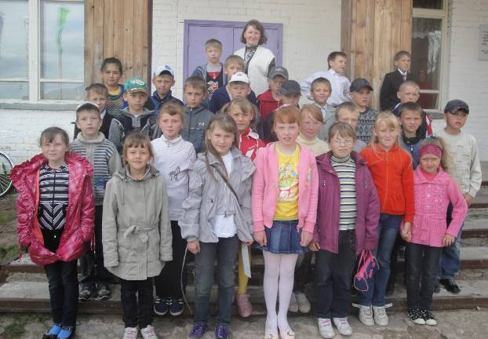
«Я, ТЫ, ОН, ОНА – ВМЕСТЕ ДРУЖНАЯ СЕМЬЯ»

